АДМИНИСТРАЦИЯ СОСЬВИНСКОГО МУНИЦИПАЛЬНОГО ОКРУГА СВЕРДЛОВСКОЙ ОБЛАСТИ ПРЕДУПРЕЖДАЕТ!!!
В связи с несоответствием воды на водных объектах Сосьвинского муниципального округа Свердловской области требованиям санитарных правил и норм по санитарно-химическим показателям: железо, марганец (данные Роспотребнадзора) а также отсутствием оборудованных мест для массового отдыха населения у водных объектов общего пользования- запрещено купание, занятий спортом в реках и озерах Сосьвинского муниципального округа Свердловской области.
Постановление администрации Сосьвинского муниципального округа Свердловской области от 25.05.2026 № 294 «Об обеспечении безопасности людей на водных объектах в летний период 2026 года на территории Сосьвинского муниципального округа Свердловской области»
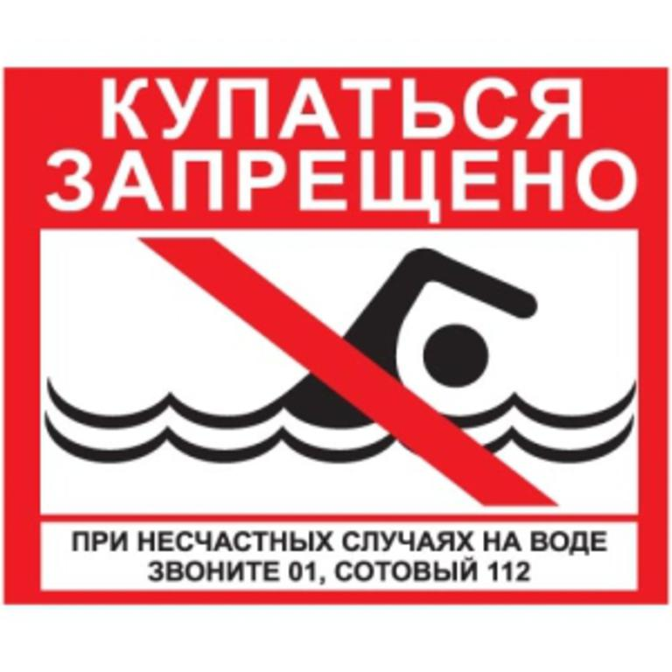
С уважением МКУ «УГЗ и ХО СМО СО»

